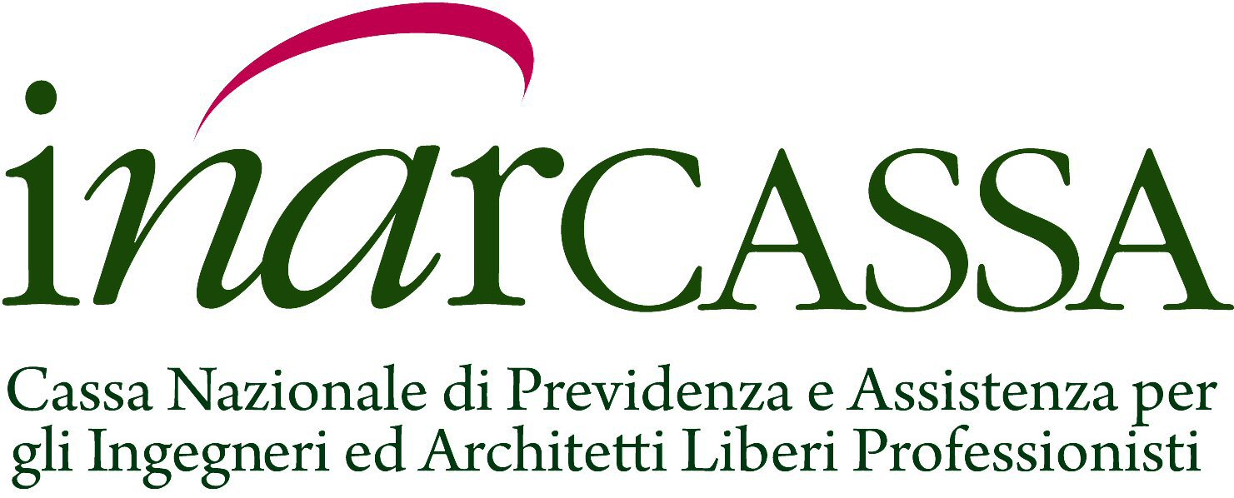

COMUNICATO STAMPA

Inarcassa: approvato bilancio consuntivo 2017
Santoro: “solidità dei numeri frutto di scelte responsabili e coese”

Il Comitato Nazionale dei Delegati di Inarcassa ha approvato, nella riunione del 19 e 20 aprile, il Bilancio consuntivo per l'esercizio 2017. L'anno si è chiuso con un avanzo economico di 614,8 milioni di euro, superiore di 179,4 mln rispetto alle previsioni di budget. Il soddisfacente risultato economico ha consentito una rilevante crescita del patrimonio netto dell’Associazione che, alla fine del 2017, ha superato i 10,1 miliardi di euro, contro i 9,5 dell'esercizio precedente. Il rendimento lordo del patrimonio a valori di mercato è stato pari al 4,90%.

Nell’ambito di una ripresa economica, ben più moderata in Italia rispetto all’Europa, la persistente debolezza nel settore delle costruzioni rappresenta un freno alla ripresa dei redditi aggregati di ingegneri e architetti che rimangono ancora inferiori rispetto ai livelli pre-crisi (13% per gli ingegneri e 28% per gli architetti). Dopo il rialzo registrato nel 2015 (+2,6%), il reddito medio degli iscritti Inarcassa è cresciuto nel 2016 del +0,5%, attestandosi a 24.689 euro.

Al 31 dicembre 2017, erano 168.109 gli iscritti, cui la Cassa garantisce servizi assistenziali, tutela sociale e sostegno alla professione, e 31.885 i pensionati; il risultato è la gestione di un gettito contributivo che nell’anno è stato pari a 1.080 milioni di euro e di prestazioni istituzionali che, tra previdenza e assistenza, hanno raggiunto, nello stesso anno, i 649 milioni di euro.

“I numeri dell’esercizio 2017 – ha dichiarato il Presidente Giuseppe Santoro - confermano ancora una volta la solidità di Inarcassa. Ma al di là degli importanti risultati economici conseguiti, questo bilancio va misurato in termini di ‘responsabilità’, all’interno di un sistema che, sempre più spesso, ne dimentica il valore e le sue benefiche ricadute. I nostri impegni sono stati perseguiti attraverso una strategia di management basata sulla programmazione, sulla consapevolezza, sulla condivisione e sull’utilizzo ottimale delle risorse. Per questo vorrei che la collettività guardasse ai numeri, ma anche alle azioni che li sostengono: trasparenza, etica, programmazione, strategia. In una parola l’accountability.”

Roma, 20 aprile 2018

